Глубокоуважаемый Михаил Владимирович !

Сотрудники нашего Института приветствовали решение Президента РФ В.В. Путина и появлении его Поручений Пр-616,п.1 к и Пр-564, п.2 б о принятии мер для повышения финансирования гражданской науки, в том числе и фундаментальных научных исследований, проводимых в учреждениях Российской академии наук, без успешного развития которых невозможно обеспечить безопасность и суверенитет страны. Однако вызывает недоумение, что руководители финансового блока Правительства РФ не предполагают выполнять Поручения президента страны и предусмотреть дополнительное финансирование учреждений для внедрения новой системы оплаты труда их работников.

Обращаемся к Вам с настоятельной просьбой разобраться в данной ситуации и положительно решить вопрос об исполнении Поручений В.В. Путина о поэтапном повышении финансирования фундаментальных исследований уже с 2024 г.

Председатель ППО ИБХФ РАН, д.х.н., проф.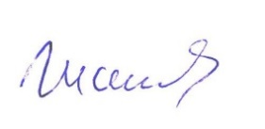Л.Н. Шишкина

№1 от 20.06.2024